**ЭНЦИКЛОПЕДИЯ РОБОТА ПО ФЛЭТАМ**

1. **Идея**

Робот, открывающий позицию согласно статистике флэтов.

1. **Способы определения тенденции**

По 4-м последним экстремумам вычисляется тип движения. Если он один из видов флэта, то проверяется предыдущее движение. Предыдущее движение должно быть трендом вверх\вниз. Заключительным условием будет являться то, что между найденным флэтом и трендом до него не должно быть общих линий. Если все условия выполняются, то вычисляются параметры канала

1. **Открытие позиции**

Позиция открывается, когда срабатывает паттерн – флэт, перед которым был тренд

1. **Закрытие позиции**

Позиция закрывается при:

- стоп лоссе или тейк профите

- приходе противоположного тренда

1. **Блок схема (схема выявления сигнала и открытия позиции)**

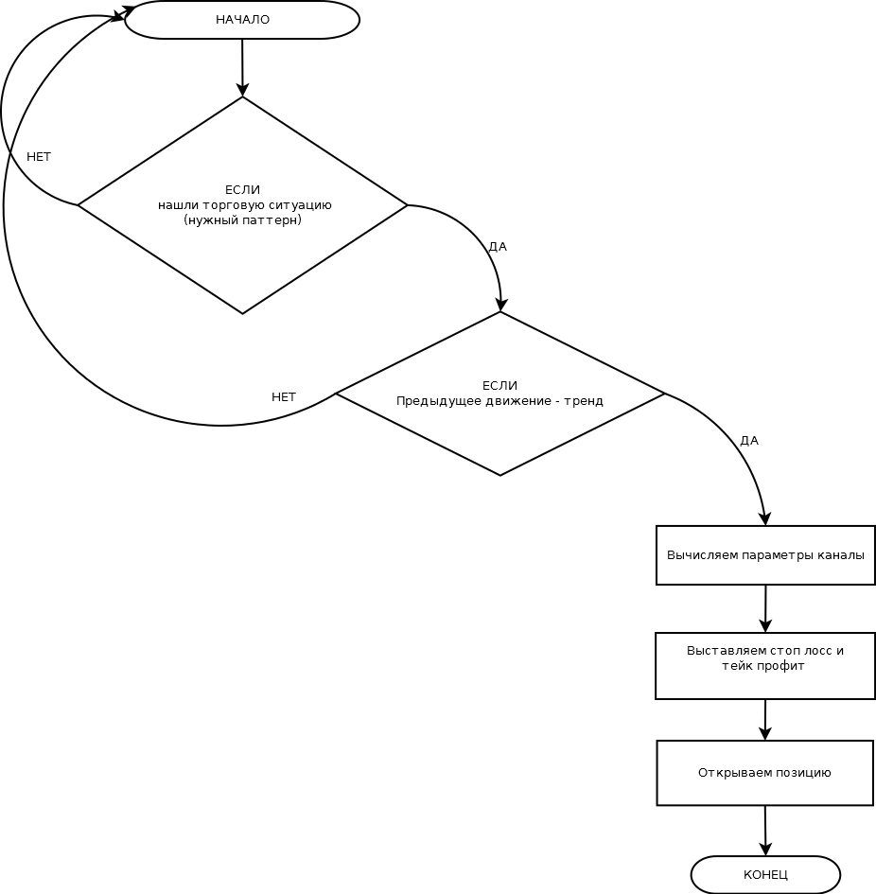

1. **Управление рисками**

**Вычисленный стоп лосс**

1. **Плюсы и минусы, когда подходящие условия рынка, когда нет**

**К плюсам можно отнести:**

**- простоту алгоритма**

1. **История тестирования**
2. **История реальных торгов**
3. **Оценки при тестировании и при реальной торговле**
4. **Применение**